BASAMAKLARI ÇIKIYORUM ÇÖZÜME ULAŞIYORUM

Gelişim Alanı: | Sosyal Duygusal Alan
Yeterlik Alanı: | Karar verme
Kazanım/Hafta: | Problem çözme basamaklarını açıklar. / 8. Hafta
Sınıf Düzeyi: | 3. Sınıf
Süre: | 40 dk (Bir ders saati)
Araç-Gereçler: | - Çalışma Yaprağı-1  - Çalışma Yaprağı-2/A ve 2/B  - Çalışma Yaprağı-3  - Etkinlik Bilgi Notu  - Öğrenci sayısı kadar A4 büyüklüğünde fon kartonu/renkli kağıt  - Yapıştırıcı  - Makas
Uygulayıcı İçin Ön Hazırlık: | - Çalışma Yaprağı-1 öğrenci sayısı kadar çoğaltılır. İşaretli yerlerden kesilir.  - Çalışma Yaprağı-2/A ve 2/B 3’er adet çoğaltılır.  - Çalışma Yaprağı-3 altı adet çoğaltılır.  - Etkinlik Bilgi Notu okunur
Süreç (Uygulama Basamakları): | - Uygulayıcı tarafından aşağıdaki açıklama yapılır:  “Merhaba çocuklar geçen hafta problemlere bulduğunuz çözüm yolları ile ilgili etkinlikler yapmıştık. Bu hafta hep birlikte problem çözme basamaklarını yakından tanıyacağız.”  - Çalışma Yaprağı-1 işaretli yerlerden kesilmiş şekilde ve renkli A4 kağıdı öğrencilere dağıtılır. Öğrencilerden parçaları doğru sırayla birleştirip A4 boyutundaki renkli kartona yapıştırması istenir.  - Bu çalışmanın ardından tahtaya problem çözme basamakları görseli çizilerek veya projeksiyondan yansıtılarak her bir basamak kısaca açıklanır. Çalışma Yaprağı-1 üzerindeki açıklamalar okunur.  - Öğrenciler gruplama tekniklerinden biri kullanılarak 6 gruba ayrılır.  - Gruplara Çalışma Yaprağı-2/A ve 2/B her gruba bir adet olmak üzere karışık şekilde verilir ve buradaki örnek olayı dikkatle okumaları istenir.  - Öğrencilere Çalışma Yaprağı-3 dağıtılır. Örnek olayın başında verilen soruları yanıtlayarak basamaklardaki boşlukları doldurmaları istenir.  - Grup sözcülerinin çalışma yaprağı 3’e verdiklerin yanıtları sınıfla paylaşmasının ardından aşağıdaki sorular sorulur:  - Daha önce karşılaştığınız problemlerde bu basamaklardan hangilerini kullanıyordunuz?  - Problem çözme basamaklarını kullanmamız bizlere ne gibi yararlar sağlar?  - Bir problemle karşılaştığımızda bu basamaklardan bazılarını atladığımızda ne gibi sorunlarla karşılaşabiliriz?  - Gönüllü öğrencilerden cevapları alındıktan sonra aşağıdaki yönerge ile etkinlik sonlandırılır:  “Basamaklar art arda sıralanarak bir bütün oluşturur. Her bir basamaktan sırayla ve tek tek ilerlendiğinde güvenli bir şekilde varılacak yere ulaşabiliriz. Basamakları inerken veya çıkarken sırayla gitmez ve birkaç basamağı atlarsanız düşüp yaralanabilirsiniz. Günlük hayatta bir problemle karşılaştığınızda problem çözme basamaklarını adım adım sırayla uygularsanız en doğru çözüme ulaşabilirsiniz.”
Kazanımın Değerlendirilmesi: | - Öğrencilerden Çalışma Yaprağı-1’i evlerinde veya odalarında görebilecekleri bir yere asmaları istenir. Herhangi bir problem durumunda çözüme ulaşmak için bu yöntemi kullanmalarının faydalı olacağı vurgulanır.
Uygulayıcıya Not: | - Etkinlik Bilgi Notu tahtaya yansıtılabilir.  Özel gereksinimli öğrenciler için;  - Grup çalışması sırasında akran eşleşmesi yapılarak akran desteği sağlanabilir.  - Çalışma yaprağında yer alan yazılı materyallere Braille yazı eklenebilir ya da punto büyütülerek materyal desteği sağlanabilir.  - Etkinliğin tamamlanması için ek süre verilebilir.  - Problem çözme basamakları görseli açıklanarak ve söylenerek öğretmen desteği sağlanabilir.  - Yapıştırma süreci esnasında öğretmen desteği sağlanabilir.  - Problem çözme basamaklarındaki her bir aşama öğretmenle birlikte öğrencinin yaşantısından örnek verilerek ilerleyecek şekilde etkinlik aşamalı halde sunulabilir.
Etkinliği Geliştiren: | Zerrin Ay, Esin Gürsoy

Etkinlik Bilgi Notu
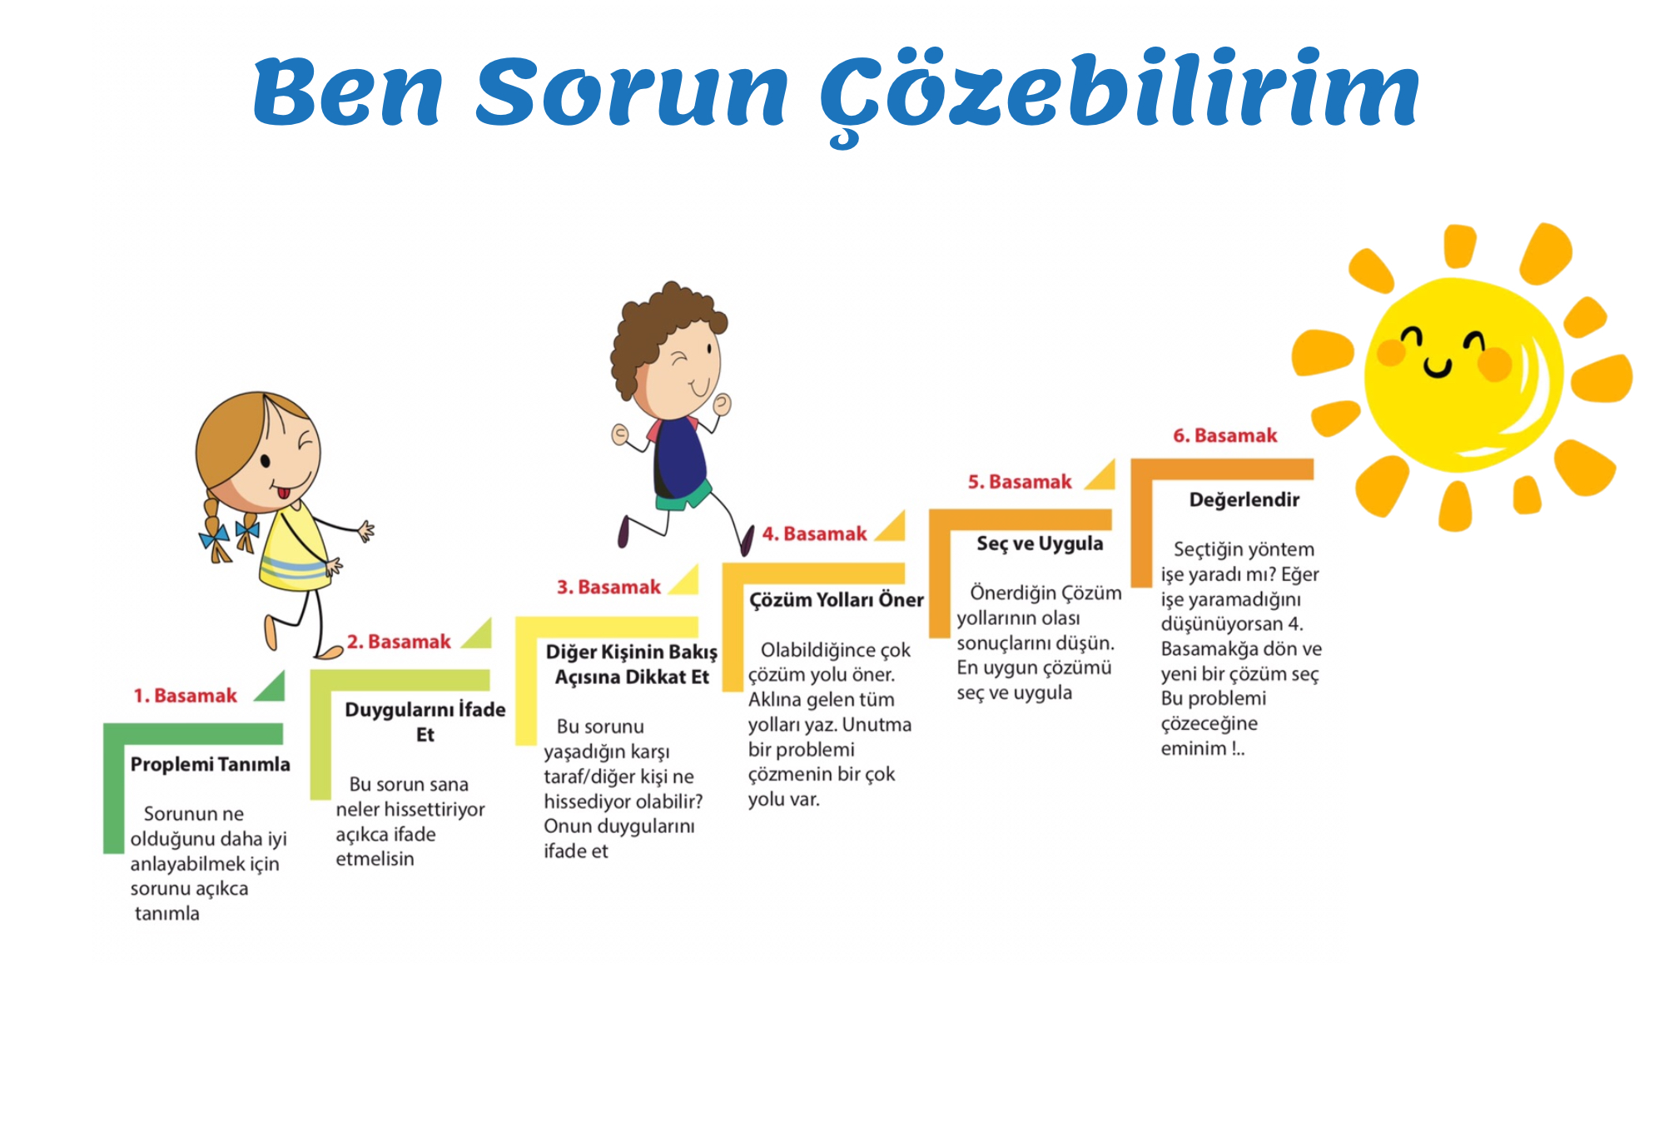
Çalışma Yaprağı – 1

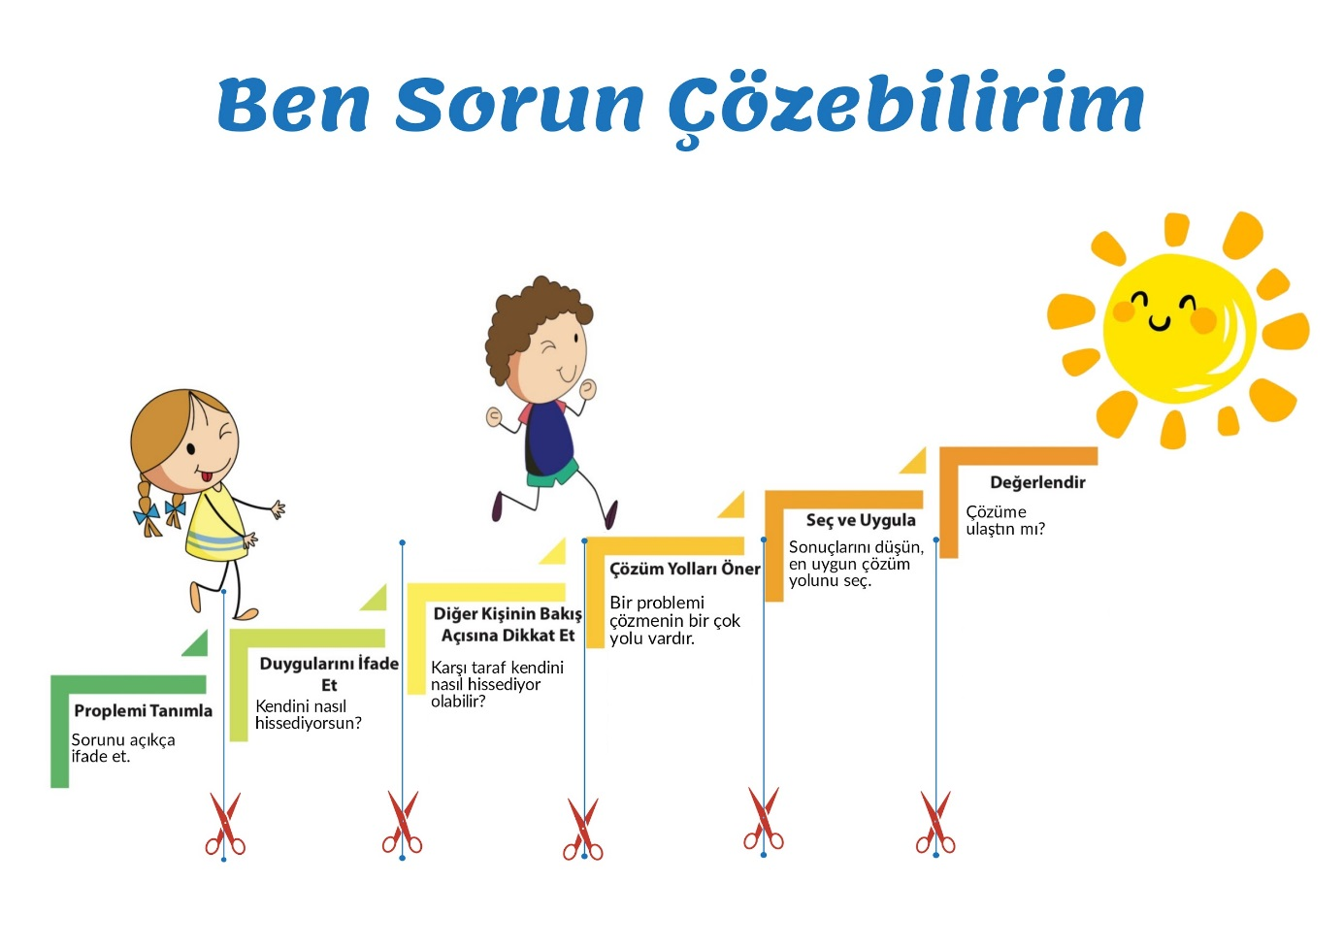

Çalışma Yaprağı - 2/A

Aşağıdaki öyküyü dikkatle okuyalım. Kendimizi Tolga’nın yerine koyarak öyküde yaşanan olayları problem çözme basamaklarında uygun basamağa yerleştirelim. Tolga’nın sorununa çözüm yolları bulalım ve basamakları tamamlayalım.

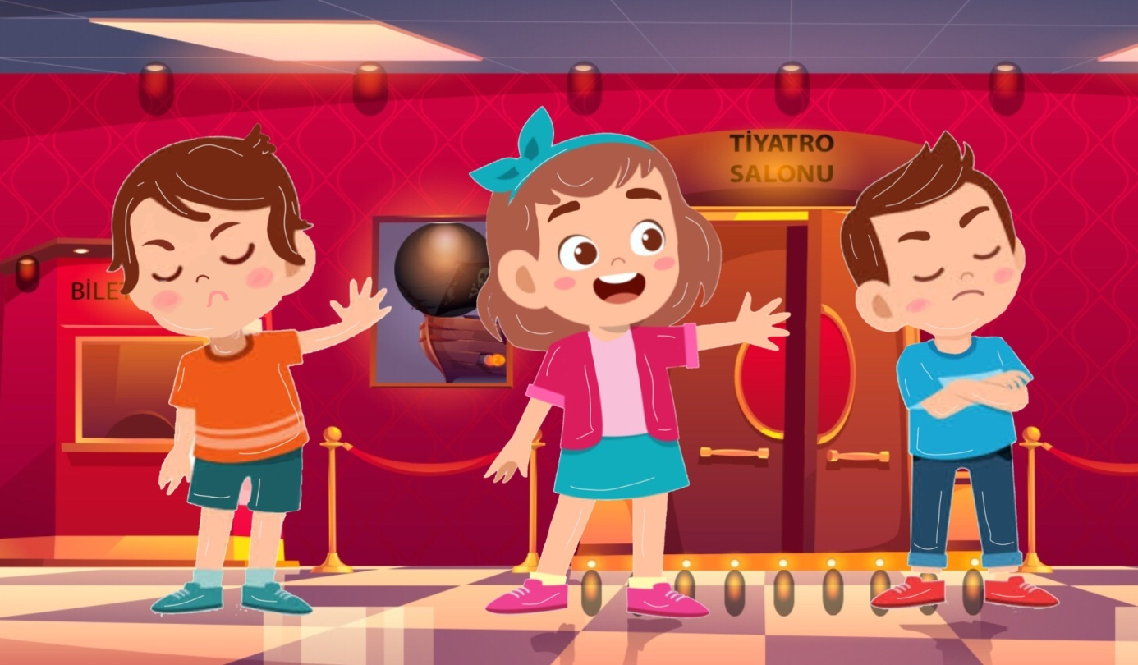
Tolga o sabah çok heyecanlıydı. Okula tiyatro gelecekti. Tolga afişi gördüğü ilk gün biletini almış ve tiyatro günün sabırsızlıkla beklemeye başlamıştı. Okula koşarak gitti. Okulun tiyatro salonunun kapısı içeri girmeyi bekleyen öğrencilerle doluydu. Öğretmen onları sıraya dizmeye çalışıyordu. Tolga bu sırada arkadaşı Oya’yı gördü ve Oya’ya seslendi. “Oya, bana da yer tutun, ben de sizin yanınızda sıraya gireyim.” Oya “tamam” dedi ve Tolga için yer açmaya çalıştı. Tolga kalabalığın arasında önlere doğru ilerlemeye çalışırken Mahmut ile çarpıştı. Mahmut Tolga’ya çok kızdı ve “Ne yapıyorsun böyle, bak ben varım sırada! Çabuk yerine geri dön!” diyerek Tolga’yı itti. Tolga dengesini kaybetti ve yere düştü. Mahmut ile Tolga tartışmaya başladılar. Yükselen sesleri duyan öğretmen Mahmut ve Tolga’nın yanına geldi. Tolga öğretmenine Mahmut’un kendisini ittiğini ve yere düşünce canının çok yandığını söyledi. Mahmut ise Tolga’nın sıraya geç gelmesine rağmen önlere geçerek haksızlık yaptığını ve buna çok öfkelendiğini anlattı. Öğretmen Tolga’ya ve Mahmut’a yaptıkları davranışları düşünmelerini ve bu aralarındaki probleme çözüm üretmelerini söyledi...

Çalışma Yaprağı - 2/B

Aşağıdaki öyküyü dikkatle okuyalım. Kendimizi Mahmut’un yerine koyarak öyküde yaşanan olayları problem çözme basamaklarında uygun uygun basamağa yerleştirelim. Mahmut’un sorununa çözüm yolları bulalım ve basamakları tamamlayalım.

Tolga o sabah çok heyecanlıydı. Okula tiyatro gelecekti. Tolga afişi gördüğü ilk gün biletini almış ve tiyatro günün sabırsızlıkla beklemeye başlamıştı. Okula koşarak gitti. Okulun tiyatro salonunun kapısı içeri girmeyi bekleyen öğrencilerle doluydu. Öğretmen onları sıraya dizmeye çalışıyordu. Tolga bu sırada arkadaşı Oya’yı gördü ve Oya’ya seslendi. “Oya, bana da yer tutun, ben de sizin yanınızda sıraya gireyim.” Oya “tamam” dedi ve Tolga için yer açmaya çalıştı. Tolga kalabalığın arasında önlere doğru ilerlemeye çalışırken Mahmut ile çarpıştı. Mahmut Tolga’ya çok kızdı ve “Ne yapıyorsun böyle, bak ben varım sırada! Çabuk yerine geri dön!” diyerek Tolga’yı itti. Tolga dengesini kaybetti ve yere düştü. Mahmut ile Tolga tartışmaya başladılar. Yükselen sesleri duyan öğretmen Mahmut ve Tolga’nın yanına geldi. Tolga öğretmenine Mahmut’un kendisini ittiğini ve yere düşünce canının çok yandığını söyledi. Mahmut ise Tolga’nın sıraya geç gelmesine rağmen önlere geçerek haksızlık yaptığını ve buna çok öfkelendiğini anlattı. Öğretmen Tolga’ya ve Mahmut’a yaptıkları davranışları düşünmelerini ve bu aralarındaki probleme çözüm üretmelerini söyledi...

Çalışma Yaprağı - 3
